校园网络综合布线系统设计与实践
摘要：随着信息时代的发展，网络综合布线显得更加重要。综合布线技术也日益引起人的重视。综合布线管理系统是一个实用性十分强的系统工程，同样又是现代社区信息化建设的基础与必要产品，是对多用途、智能化大厦建设的必须需要。综合布线系统在建立的各类系统资源的大厦中对总体功能的完成,和确保各部间长久、有效的顺利工作,都发挥着很重要的影响。整体综合布线方案的系统(PDS)，又称构件化整体综合布线系统(SCS)。综合布线设备，主要是专门为通讯以及现代计算机网络而设计的电子产品，它可以满足对于各类通讯和现代计算机信息网络系统传输的要求，是专门针对具体的综合业务需求的现代计算机数据网设计的产品。在政府大力提倡建设知识型社会的情况下，随着高等教育产业发展，新型校舍建设不断增加，学校校园规模也逐渐扩大，这对作为学校课余休闲场所的学生宿舍也有了更高的需求，从过去仅是住宿的用途发展为生活，学习，指娱乐的空间。而学校网络也就变成了最主要载体，因为学校的课余时间中大部分都是寝室内上网自习，玩乐等，而近年来在校内网里也发布消息，由老师布置作业，发布消息学习计划等，使得学生在宿舍中对网络综合布线方式有了更多样的要求。
关键词：综合布线、信息传输、通信
Abstract: With the development of the information age, the network integrated wiring is more important. Integrated cabling technology has also attracted increasing attention. Comprehensive cabling management system is a very practical system engineering, which is also the foundation and necessary product of modern community information construction, which is necessary for multi-purpose, intelligent building construction. The comprehensive wiring system plays a very important influence in the established building of various system resources to complete the overall functions, and to ensure the long-term, effective and smooth work between the various departments. Overall integrated cabling scheme system (PDS), also known as the component of the overall integrated cabling system (SCS). Integrated cabling equipment, mainly is specially designed for communication and modern computer network and electronic products, it can meet the requirements of all kinds of communication and modern computer information network system transmission, is specifically for the specific comprehensive business needs of the modern computer data network design products. In the government advocates the construction of the intellectual society, with the development of higher education industry, the new school construction, the school campus scale is gradually expanding, the students dormitory as school extracurricular leisure places also have a higher demand, from the past is only the purpose of accommodation development for life, learning, refers to the entertainment space. And the school network has become the main carrier, because most of the school's spare time is the dormitory online study, play, etc., and in the campus network in recent years, by the teacher assignment, message learning plan, etc., make students in the dormitory to network integrated wiring way has more diverse requirements.
Key words: integrated wiring, information transmission, communication

目录
1概述 4
2用户需求分析 4
2.1工程概况 5
2.2总体需求 5
2.3功能的需求 6
3设计目标及依据 6
3.1设计目标 6
3.2设计原则 7
3.3设计依据 8
3.4设计标准及规范 8
4设计方案 9
4.1设计范围 9
4.2结构分析 9
4.2.1.黄楼 9
4.2.2主教楼 10
4.2.3系办公楼 11
4.3布线系统 11
4.3.1工作区子系统 11
4.3.2水平子系统 12
4.3.2接地保护 13
4.3.3接地系统 14
4.3.4垂直干线子系统 15
4.3.5设备间子系统 15
4.3.6管理间子系统 16
4.3.7建筑群子系统 16
4.4总体设计 17
4.4.1总需求信息点 17
4.4.2材料需求 17
5施工安排 18
5.1设备要求与线路铺设建议 18
5.1.1设备要求 18
2．楼宇内主干布线 19
5.1.2线路铺设建议 19
5.2安装环境 20
5.3施工组织计划 21
5.3.1施工准备阶段 21
5.3.2施工阶段 21
6验收标准 22
6.1验收标准 22
1.符合ISO11801和EIA/TIA568国际标准； 22
6.2验收阶段 22
7工程材料及经费预算 23
7.1布线工程报价表 23
7.2线槽管路施工报价表 24
7.3工程总报价表 24
结束语 25
参考文献 26
致谢 27

1概述
Y学校地处贵阳市的贵安新区，是一个历史比较悠久的现代化学校，主体包括了三栋教室，包括综合实训大楼，教育基地，综合艺术大楼，教师办公室等。在三栋教室中间，由主教楼为主黄楼为辅外加平坊组成的教育专区。本整体规划方案设计将以Y学校黄楼、主教楼和系房，按照要求和楼层布置状况，包括综合布线的必要性、长远性、可扩展性，及其所选用的整体综合性布线系统产品的特性而建筑设计。以Y学校为主体教育单位，其办公室周围环境的电子化发展、办公室智能化，将影响教学。本实施方案工程设计的综合布线功用，一般是以实现电脑通信、话音通讯、各弱电系统间的互联通讯和互联网视频数据传输为重，不涉及各智慧子体系(如监测报警系统、视频会议系统、一卡通体系)各自所需要的整体综合性布线；而各智慧子体系的整体综合性布线用专用线缆进行。实施方案工程设计中，详细描述了该综合布线网络系统的总体架构及其各分支网络系统的具体设计细部，包含综合布线体系的技术需求分解、整体规划、器材选择、工程用料清单，包括系统测试等内容部分。

2用户需求分析
设计好一个网站，首先要为用户剖析目前存在的主要问题，以明确用户对互联网的实际需要，并在根据未来可能的发展需求的基础上，挑选、设定最适宜的网络结构与互联网技术标准，以创造用户最满意的高质业务。
计算机网络也在Y学院学生们日常的办公条件中起着很重要的角色，因为校园网的工作模式将产生大量移动的www等应用数据，所以也有很大量使用中的主机服务器存在着高速接入计算机网络的需要(目前是一百/1000Mbps，今后将会更快)。这些都必须对网络系统进行一定的主干带宽和连接能力。此外，还针对一些较新的应用类型，如网上教育、视频直播/广播等，也对互联网提供了实现多点广播和宽带高速连接的需求。除去上述以上原因外，还需要关注到由于逻辑的业务网和管理网络间需要互相隔离，因而在完成了高校校园网还应能实现更多网段的配置和隔离，并能实现灵活的配置方案，以适应高校的办公环境的调整和变化，以实现教师移动课堂办公的需求。按照目前通常的考虑，应该将数据与资讯节点的连接以交换一百Mbps以太网的连接方式，以供对宽带要求较高等企业或个人发展使用。而整体项目设计工作的主要目的就是为了建立集数据传输与备份、
多媒体技术运用、话音传送、OA使用与网络浏览为一身的高速安全、高性能的宽带与多媒体教学校园网。

2.1工程概况
Y大学地处渚江路，黄楼共五层，建筑物东西总长70多米，南北宽24多米，筑面积约5000多平方米。资讯中心机械室设在一楼，是整座大厦的主要语音互联网数据中心，本楼网络信息资源点为200个，全部采取了超五级的网络布线体系，部分定点单元还使用了光缆，是以信息技术为数据传输基石的综合布线网络系统，其总体设计的主要要点是：以数据中心机械室为核心，将整座大厦的不同层配线架用光缆和大对数电缆，同数据中心机械室联成了一个个有机的整体，使整体网络系统具备了稳定安全、高速率、标准、开放、灵活、适用、可扩展的性能特征，从而适应市场要求。
此楼的综合布线体系建设有一个整体而全面的考虑。信息网络，就需要有一个完善的优质综合配线体系。对配电网间进行了如下选择：要想在形成一个有效的输配电网络之间设二层，负责管理即1层、2层、3层的信息点；同时考虑到对综合布线体系一次建设的需求较高，为了提高综合配线体系的前瞻性、适用、稳定能力和可信度，以及满足未来计算机和互联网迅速发展的需要，在此次实施方案设计工作中我们选用超5类布线产品可以很好地保证目前和将来的应用。

2.2总体需求
(1)满足主干1000Mbps,或水平一百Mbps交换至桌面的互联网传输条件；
(2)对干线光缆的安装冗余备用，以适应将来扩容的需求；
(3)信息点功能,可随需要而灵活变化；
(4)相容于不同厂商、各种品牌的网络设备；
特性要求包括服务效果、服务质量、网络吞吐量、网路响应时间、数据传输速度、网路资源使用率、服务可靠性、性能、市场价格比等等等；
(1)针对本项目的特点，在话音点和数字点间选择使用同样的传送介质，并统一采用超5段4对双绞电缆，以满足话音、数字互相备用的要求；(2)作为网络主体，数据通信介质全面采用光纤，而话音通信普遍采用大对数电缆；在光纤通道和大对数电缆间，各有余量；
(3)对于与其他系统数据传输时，可采用超五级双绞线和专用光缆；
(4)支持目前水平100M、主干一千M的网络，以及未来发展的需求;

2.3功能的需求
(1)计算机网络；
(2)应当具备实现视频传输的关键技术要求；
(3)其他符合布线标准的设备信息、数据；
(4)建立了能够完成与BAS、CAS、OAS、SCS等的信息系统能力联网整合工作的能力条件；

3设计目标及依据

3.1设计目标
充分考虑到综合布线体系进行建设的技术要求非常高，进性、适用范围、稳定性和可靠性，以及更适应的未来互联网高速发展的科技需求，在此次方案设计中我们选择了最优质的AVAYA综合布线网络系统。根据了目前美国各大布线系统制造商的解决方案和技术发展，在本文中所推荐已经使用过的美国为保证综合式网络布线系统的原先AVAYA的全部五种布线系统产品，都可以较好的适应目前和将来的应用需求，并且方便于网络使用，以避免网络在短期内步入技术落后的淘汰阶段，并最大程度地保障了使用者投资。采用了领先、优秀的综合布线产品，其较高的科学技术指数、比较好的工艺特点，使得综合布线系统可以更加适应我国现代化信息系统发展的需要，并采用光纤电缆为系统主干，电源设定，以增加系统宽带并避免电气辐射影响，以满足未来的发展。主干光缆可支援一Gbps之上的网路数据传输速度，而水平超五类光缆则可支援一百Mbps之上的网路数据传输速度。星型的拓扑结构，可以支撑各种多种形式的计算机网络使用。为构建完善的网络系统应用平台，全面保障办公计算机设备、各类媒体采编设施和内部安全设施等的信息系统整合，以机柜型配线管理系统为核心内容，力求进一步提高网络管理的稳定性和安全。
综合考察了各类智能系统和综合布线系统的基本要求后，为其弱电系统设计集成体提供了传输路径。具备高度开放性的体系结构，可与多个厂商的产品相容，具备高度模块化、可扩充、面向用户的特性。可充分适应现在和今后人们在话音、数据分析与影象通讯等领域方面的需要，可将话音、数据分析和影像等各领域方面的通讯功能融于一身，能广泛应用于所有局域网络(LAN)中；可满足将来网络
结构的改变以及设备的扩展。

3.2设计原则
以“符合顾客的需要”为首要前提条件，适度超前，统一策划；
(1)科技前瞻性：所选择的消费电子产品要技术领先期较长、产品种类丰富，且价格合理；具备较大规模、高性能产品，可满足多媒体应用需求，或将来发展的新型应用。
(2)可扩展性：综合布线网络系统不但要能满足现阶段的业务需要，同时还要满足将来业务发展趋势和最新技术发展趋势的要求。 (3)易于更新：由于计算机科学技术正以巨大的速率往前蓬勃发展，所以网络系统的工程设计必须要易于更新。
(4)高可靠性：因为综合布线系统是整个网络系统所依赖的关键设施，所以选择的系统产品一定要具备很高的稳定性和抗干扰能力；
(5)标准：所有通信协议和连接器必须遵循标准，并将是今后的发展潮流；
(6)设备开放性：可以满足不同厂商的设备和不同的平台；
(7)网络安全：具备确保个人信息不被窃、不流失的管理机制；
(8)实用性：控制系统的拓扑结构必须要满足各种应用要求；
(9)企业产品设计、生产、市场营销和售后管理服务：注重企业文化的设计思想，为使用者创造安全、舒适、便利、快速、高效、的企业工作生活环境。
(10)由于传统布线系统有很长的使用期，而重复布线系统只会带来资金上的耗费和时间上的损耗，所以在工程设计时应尽可能做到统一规划，强调实用性，适度超前，一次达到比较先进的标准技术水平。

3.3设计依据
－IEEE802.310BASE-T光纤分布数据接口(FDDI)标准－ANSI/TIA/EIA568A美国联邦商业建筑电信网路布线系统规范－ISO/iecis11801国际建筑通用布线标准
－ANSIFDDI110Mbps的北美标准光纤数据,接入高速局域网系统标准－ATM155Mbps/622.5Mbps的异步数据传输模式标准
－TSB36/40工业标准和国际商业工程配线标准之和规程
－TIA/EIA568A商务建筑物电信布线标准－TIA/EIA568－B商务建筑的综合
布线标准
－TIA/EIA569商务建筑物电信布线路由标准－ISO\IEC11801国际综合布线规范
－GB/T50311－2000建筑工程及结构群的综合布线体系建筑规范

3.4设计标准及规范
本方案中所使用的技术规范、构局思想、计量基础、建筑施工技术规范,以及检验过程遵守了下列技术规范或准则：
(1)《ISO/IEC11801用户建筑通用布线标准》
(2)《EIA/TIA568A，EIA/TIA568B》
(3)《GB/T50311-2000建筑与建筑群综合布线系统工程设计规范》
(4)《GB/T50312-2000建筑与建筑群综合布线系统工程验收规范》本方案设计依据以下产品标准：
(1)AVAYA综合布线系统《设计指南》
(2)AVAYA综合布线系统《安装手册》

4设计方案

4.1设计范围
由于本设计方案为Y学院黄楼、范围就在这三楼中进行。主教楼及系办公楼，所以设计
如图4-1所示：
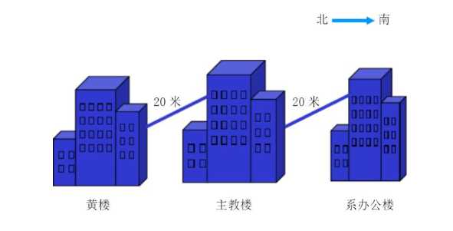
图4-1设计范围示意图

4.2结构分析
对于大楼内布线方面，主设施房间位于天主教大楼的三楼，二跟五楼则设有分配线间，另外在各楼层也另外设有管理点。由分管点各自引进的光缆主干连接于主设备之间。于大楼间配线，再依次于各管点设备机房、各大楼间设备机房之间经过多模光纤，汇入天主教大楼三层的主设备之间。

4.2.1.黄楼
设备房位于三楼，楼层交换机也在此楼上，一层有五个计算机教学室内，每一个教学室内大概有六十个电脑，所以需要60-80个信号插口。而多媒体房间有二个。所以，这一层大概有四百个信号插口。二层中共有六个教学室，每个教室内二个信息插座，共十二个。。第三、四、和五楼均为二层。所以整个黄楼一共四百六十多间的资讯点。此楼内，由于电脑教室的主机数量比较多，而且在此楼使用的交流机的口数也较多，所以我要用集线器来连结，而其他的则用五类双绞线连结。
黄楼三楼布局图：
图4-2黄楼三楼布局图
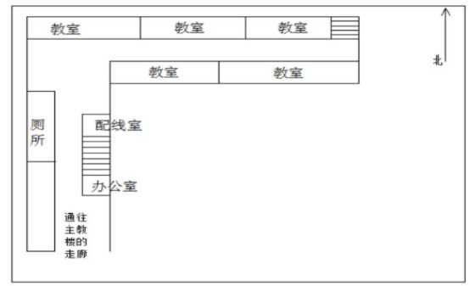

4.2.2主教楼
主教大楼内一共一百个教学室，因为在一楼有建模房和实验室，所以在这二个教学室的讯息点都是在四十个左右，另外每个教学实验室2个，合计二百八十个讯息点。用光缆把主设备之间与副设备间的连线，再分开在从三种装置之间用超五类绞线引起。与全部的信息插座相连。
主教楼三楼布局图：
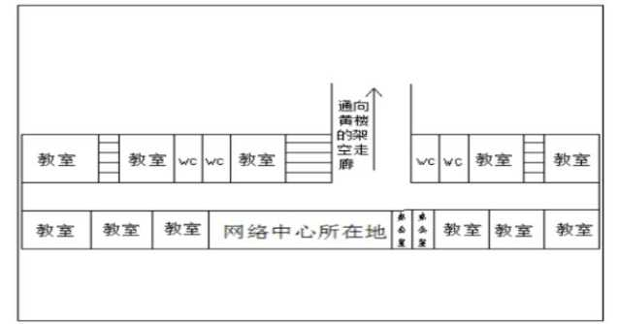

图4-3主教楼三楼布局图

4.2.3系办公楼
设备间在三楼，转辙机就存放在设备间中，一层有九间办公室和一个会议室，每个办公室四个资料点，每个办公室三个资料点，共计二百多个资料点。由于此层共5层，所以从设备内引出的所有双绞线都不能超出一百米。而各信息插座连接处也一律选用超五层的双绞线。
系办公楼三楼布局图：
图4-4系办公楼三楼布局图
根据以上布局示意图，因所知系办公楼与天主教大厦中间并没有互相衔接的走廊，所以需要在二座大厦之间建立一条室外走线架。室外走线支架,一般用角铁、扁钢制、多孔型钢等材料复合,经加热后再在表面热镀锌。

4.3布线系统

4.3.1工作区子系统
工作区域子系统由与计算机终端装置直接连结到信息插槽上的连接线(或软线)所构成，并包含装I/O装置与搭桥。信息配软绳、联轴器以及连接装置所必须的扩展软绳，并在系统终端设备和输入输出口上选择满足ISDN规范的RJ45-8芯电源插座，并针对应用环境选择埋入型、桌上式、地毯型和通用式电源插座，并根据与系统末端设备的相连方式选用适当的显示适应器。
以上内容仅为本文档的试下载部分，为可阅读页数的一半内容。如要下载或阅读全文，请访问：https://d.book118.com/247163034124006036

